ОТЧЕТ ЭМГ: ПАЦИЕНТ №17

АНАЛИЗ ПРОБЫ №1

1. Временной анализ
• Средняя амплитуда (M+STD): 19.35 мкВ
• Медианная амплитуда: 10.01 мкВ
• RMS (мощность сигнала): 4.41 мкВ
• iEMG (интегральная активность): 34986.49 мкВ*с
• ZCR (частота пересеч. нуля): 622.86 Гц
• Амплитуда от пика до пика (P-P): 94.44 мкВ
• Максимальная амплитуда: 63.39 мкВ
• Минимальная амплитуда: -31.05 мкВ
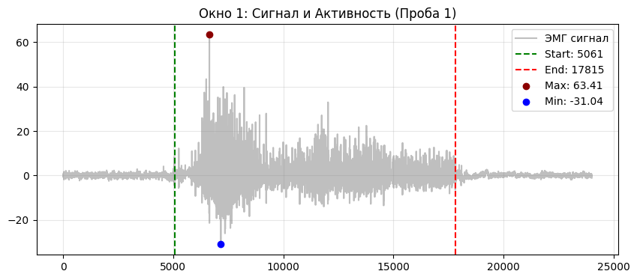
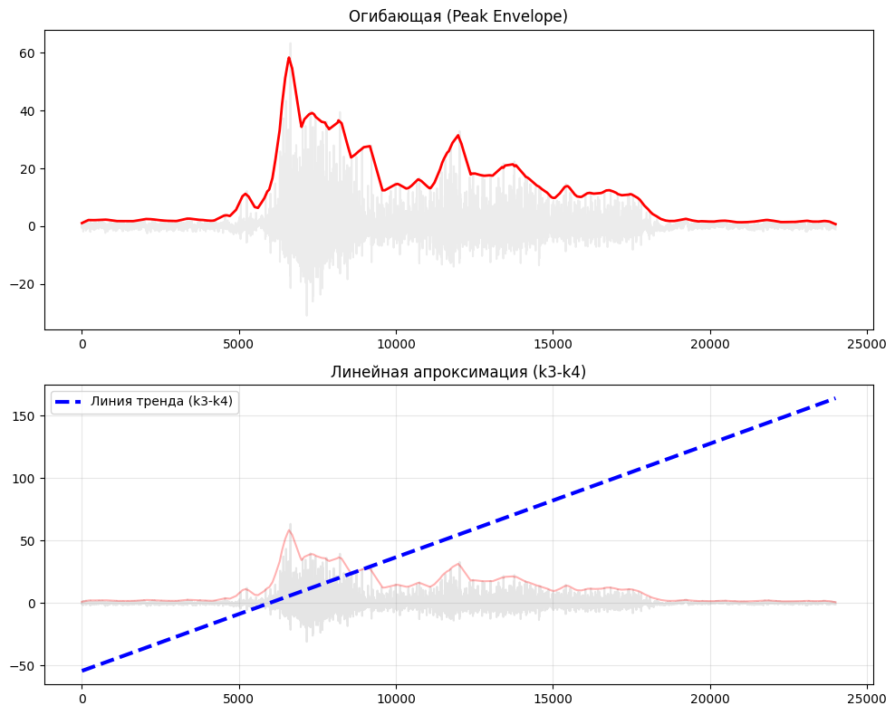

2. Частотный анализ
• Медианная частота (MDF): 259.53 Гц
• Средняя частота (MNF): 322.48 Гц
• Пиковая частота: 172.18 Гц
• Коэффициент H/L (баланс): 21.029
• Спектральная энтропия: 7.878
• Утомление (Slope): -3.20 Гц/сек
• Падение MDF за пробу: -31.1 %
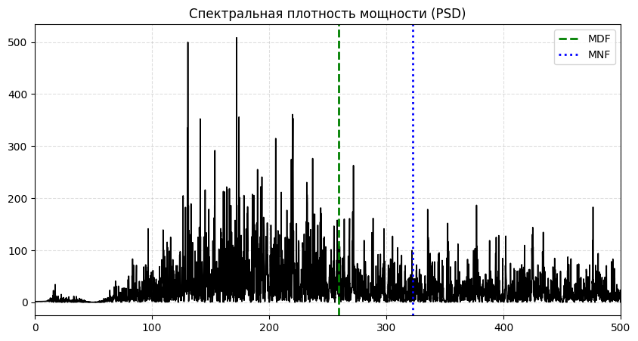
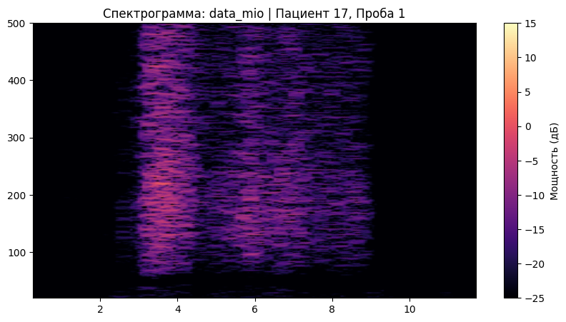

АНАЛИЗ ПРОБЫ №2

1. Временной анализ
• Средняя амплитуда (M+STD): 22.96 мкВ
• Медианная амплитуда: 18.31 мкВ
• RMS (мощность сигнала): 4.80 мкВ
• iEMG (интегральная активность): 41156.56 мкВ*с
• ZCR (частота пересеч. нуля): 614.30 Гц
• Амплитуда от пика до пика (P-P): 73.11 мкВ
• Максимальная амплитуда: 44.90 мкВ
• Минимальная амплитуда: -28.21 мкВ
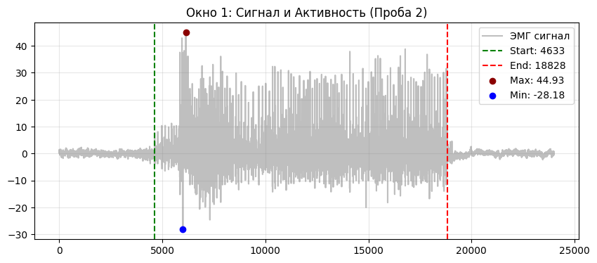
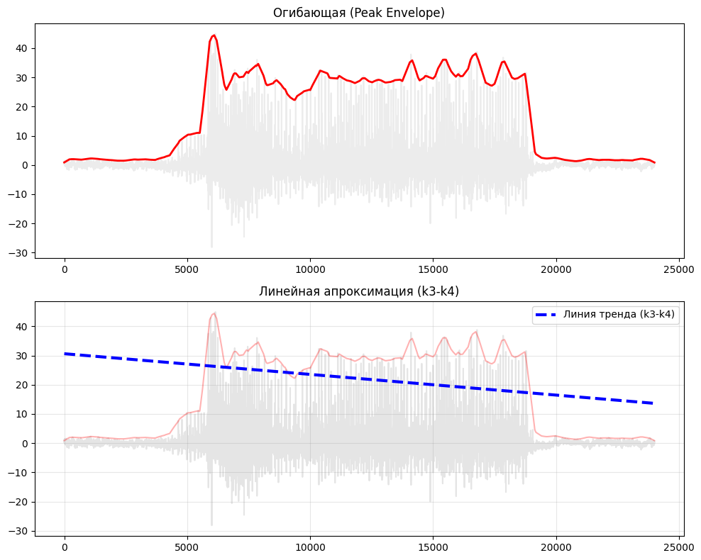

2. Частотный анализ
• Медианная частота (MDF): 282.35 Гц
• Средняя частота (MNF): 337.45 Гц
• Пиковая частота: 224.30 Гц
• Коэффициент H/L (баланс): 25.819
• Спектральная энтропия: 8.021
• Утомление (Slope): 1.41 Гц/сек
• Падение MDF за пробу: -71.4 %
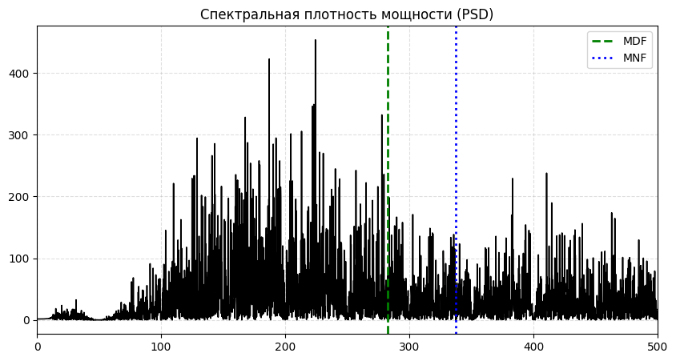
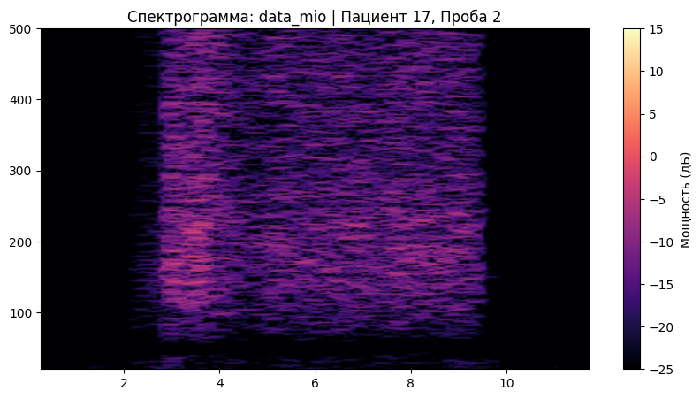

АНАЛИЗ ПРОБЫ №3

1. Временной анализ
• Средняя амплитуда (M+STD): 19.32 мкВ
• Медианная амплитуда: 6.06 мкВ
• RMS (мощность сигнала): 4.59 мкВ
• iEMG (интегральная активность): 37113.65 мкВ*с
• ZCR (частота пересеч. нуля): 559.15 Гц
• Амплитуда от пика до пика (P-P): 93.91 мкВ
• Максимальная амплитуда: 55.95 мкВ
• Минимальная амплитуда: -37.96 мкВ
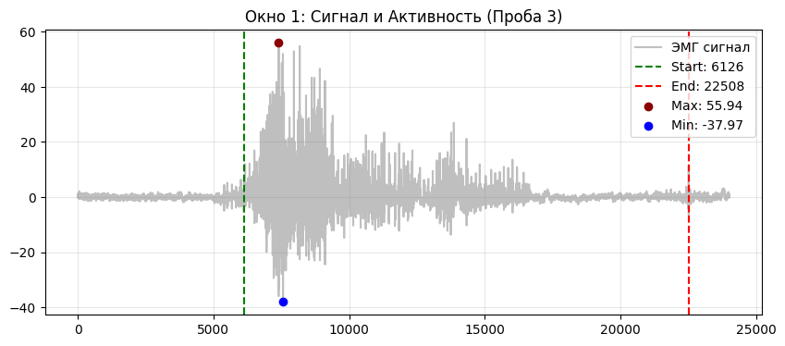
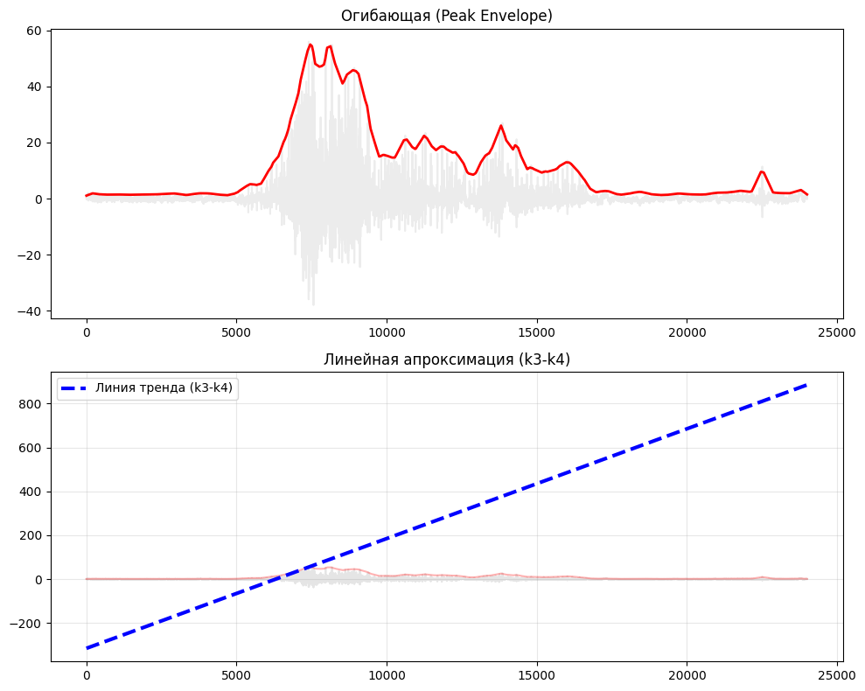

2. Частотный анализ
• Медианная частота (MDF): 248.57 Гц
• Средняя частота (MNF): 307.62 Гц
• Пиковая частота: 131.49 Гц
• Коэффициент H/L (баланс): 24.434
• Спектральная энтропия: 8.097
• Утомление (Slope): 20.84 Гц/сек
• Падение MDF за пробу: -54.5 %
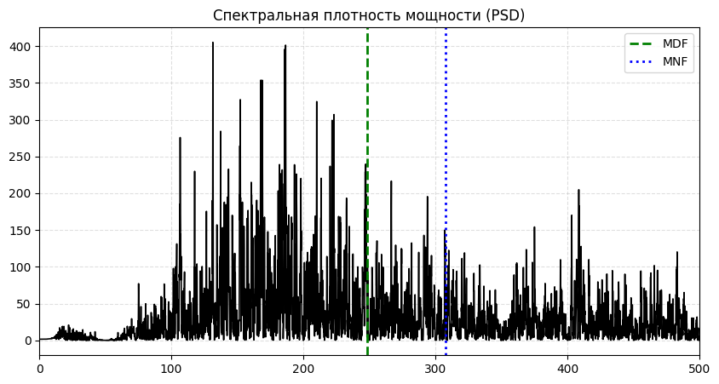
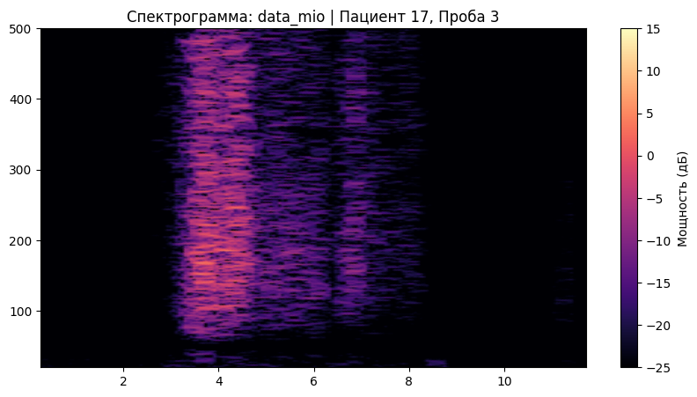

АНАЛИЗ ПРОБЫ №4

АНАЛИЗ ПРОБЫ №5

АНАЛИЗ ПРОБЫ №6

АНАЛИЗ ПРОБЫ №7

АНАЛИЗ ПРОБЫ №8

